Obec Kolomuty, okres Mladá Boleslav

Obecně závazná vyhláška
obce Kolomuty č. 1/2022

Zastupitelstvo obce Kolomuty na základě usnesení zastupitelstva ze dne 21. 12. 2022 podle § 29 odst. 1 písm o) bod 1. zákona č. 133/1985 Sb., o požární ochraně, ve znění pozdějších předpisů, § 1 odst. 3 písm. d) a § 15 nařízení vlády č. 172/2001 Sb., k provedení zákona o požární ochraně, ve znění zákona č. 498/2002 Sb. a podle § 10 zákona č. 128/2000 Sb., o obcích (obecní zřízení), ve znění zákona č. 313/2002 Sb., vydává obecně závaznou vyhlášku

požární řád obce

Čl. 1

Úvodní ustanovení

Požární řád obce Kolomuty upravuje organizaci a zásady zabezpečení požární ochrany v obci dle § 15 odst. 1 nařízení vlády č. 172/2001 Sb., k provedení zákona o požární ochraně, ve znění nařízení vlády č. 498/2002 Sb.

Čl. 2

Vymezení činnosti osob pověřených zabezpečováním požární ochrany v obci Kolomuty

(1) Ochrana životů, zdraví a majetku občanů před požáry, živelními pohromami a jinými mimořádnými událostmi v katastru obce je zajištěna jednotkou sboru dobrovolných hasičů (dále jen „SDH“) obce podle čl. 5 této vyhlášky a dále následující jednotkou požární ochrany ve smyslu požárního poplachového plánu pro obec Kolomuty, který je nedílnou součástí této vyhlášky.

(2) K zabezpečení úkolů podle odstavce 1 obec Kolomuty pověřuje kontrolou dodržování povinností, stanovených předpisy o požární ochraně ve stanoveném rozsahu člena zastupitelstva – předsedu výboru požární ochrany (dále jen „PO“).

Čl. 3

Podmínky požární bezpečnosti při činnostech, v objektech nebo v době zvýšeného nebezpečí vzniku požáru se zřetelem na místní situaci

- Za dobu se zvýšeným nebezpečím vzniku požáru se dle místních podmínek považuje: období od 15. 6. Do 30. 8. A období dlouhotrvajícího sucha. Požární bezpečnost v tomto období je zabezpečena zákazem kouření ve volné přírodě, rozděláváním ohňů mimo zástavbu a zvýšenou pozorností JPO. Tímto ustanovením není dotčeno nařízení kraje dle §27 zákona o požární ochraně, respektive vychází z tohoto ustanovení.

Čl. 4

Způsob nepřetržitého zabezpečení požární ochrany

(1) Přijetí ohlášení o požáru, živelní pohromy či jiné mimořádné události v katastru obce je zabezpečeno systémem ohlašoven požáru uvedených v Čl. 7.
(2) Ochrana životů, zdraví a majetku občanů před požáry, živelními pohromami a jinými mimořádnými událostmi v katastru obce je zabezpečena jednotkami požární ochrany uvedenými v Čl. 1.

Čl. 5

Jednotky sboru dobrovolných hasičů obce, kategorie, početní stav a vybavení

- Obec zřizuje jednotku sboru dobrovolných hasičů obce uvedené v příloze č.2. Kategorie, početní stav a vybavení požární technikou a věcnými prostředky požární ochrany jednotky sboru dobrovolných hasičů obce jsou uvedeny v příloze č. 3. Přílohy č. 2 a 3 jsou nedílnou součástí požárního řádu obce.

(2) Členové jednotky se při vyhlášení požárního poplachu co nejrychleji dostaví do požární zbrojnice Kolomuty nebo na jiné místo stanovené velitelem jednotky.

Čl. 6

Přehled o zdrojích vody pro hašení požárů a podmínky jejich trvalé použitelnosti a stanovení dalších zdrojů vody pro hašení požárů a podmínky pro zajištění jejich trvalé použitelnosti

- Obec stanovuje následující zdroje vody pro hašení požárů a další zdroje požární vody, které musí svou kapacitou, umístěním a vybavením umožnit účinný požární zásah

- umělé (hydrantová síť, požární nádrže, požární studny, nádrže pro zachycení dešťové vody, apod.)

Požární nádrž umístěna na pozemcích parc.č. 35 a 376/25 k.ú. Kolomuty souřadnice GPS 50.4026539N, 14.9776783E. Využitelná kapacita je 22,00m³ vody.

- Obec v případě potřeby zpracovává a udržuje v aktuálním stavu plánek obce s vyznačením zdrojů vody pro hašení požárů, čerpacích stanovišť pro požární techniku a vhodného směru příjezdu/příjezdové komunikace, který v jednom vyhotovení předává jednotce požární ochrany uvedené v článku 5 a jednotce HZS pro Středočeský kraje územní odbor Mladá Boleslav.

- Vlastník nebo uživatel zdrojů vody pro hašení je povinen v souladu s předpisy o požární ochraně umožnit použití požární techniky a čerpání vody pro hašení požárů, zejména udržovat trvalou použitelnost čerpacích stanovišť pro požární techniku, trvalou použitelnost zdroje.

- Vlastník pozemku/příjezdové komunikace ke zdrojům vody pro hašení musí zajistit volný příjezd pro mobilní požární techniku. Vlastník převede prokazatelně tuto povinnost na další osobu (správce, nájemce, uživatele), nevykonává-li svá práva vůči pozemku nebo komunikaci sám.

Čl. 7

Seznam ohlašoven požárů a dalších míst odkud lze hlásit požár a způsob jejich označení

(1) Obec Kolomuty zřizuje následující ohlašovny požárů, které jsou trvale označeny tabulkou „Ohlašovna požárů“ Ohlašovna požárů Kolomuty, odp. osobsa Pavel Novák, Kolomuty 16, tel. 607740700

Čl. 8

Způsob vyhlášení požárního poplachu

Vyhlášení požárního poplachu v obci se provádí buď:

- signálem „POŽÁRNÍ POPLACH“, který je vyhlašován přerušovaným tónem sirény po dobu jedné minuty (25 sec. tón – 10 sec. pauza – 25 sec. tón) nebo

- signálem „POŽÁRNÍ POPLACH“ vyhlašovaným elektronickou sirénou (napodobuje hlas trubky troubící tón „HO – ŘÍ“, „HO – ŘÍ“) po dobu jedné minuty (je jednoznačný a nezaměnitelný s jinými signály),

V případě poruchy technických zařízení pro vyhlášení požárního poplachu se požární poplach v obci vyhlašuje pomocí aplikace MOBILNÍ ROZHLAS Munipolis.

Čl. 9

Seznam sil a prostředků jednotek požární ochrany podle výpisu z požárního poplachového plánu Středočeského kraje je uveden v příloze č. 1.

Čl. 10

Závěrečná a zrušovací ustanovení

Touto vyhláškou se ruší vyhláška č. 1/2011

Čl. 11

Účinnost

Tato obecně závazná vyhláška nabývá účinnosti patnáctým dnem po zveřejnění na úřední desce.

………………………………. ………………………………

Mgr. Eva Nováková Jindřich Šlechta

místostarostka obce Kolomuty starosta obce Kolomuty

Vyvěšeno:

Sejmuto:

Příloha č. 1 k vyhlášce č.1/2022 Požární řád obce

Seznam sil a prostředků jednotek požární ochrany Podle požárního poplachového plánu kraje

- Seznam sil a prostředků jednotek požární ochrany pro první stupeň poplachu obdrží ohlašovny požárů obce/města a právnické osoby a podnikající fyzické osoby, které zřizují jednotku požární ochrany.

- V případě vzniku požáru nebo jiné mimořádné události jsou pro poskytnutí pomoci v katastru obce určeny podle stupně požárního poplachu následující jednotky požární ochrany:

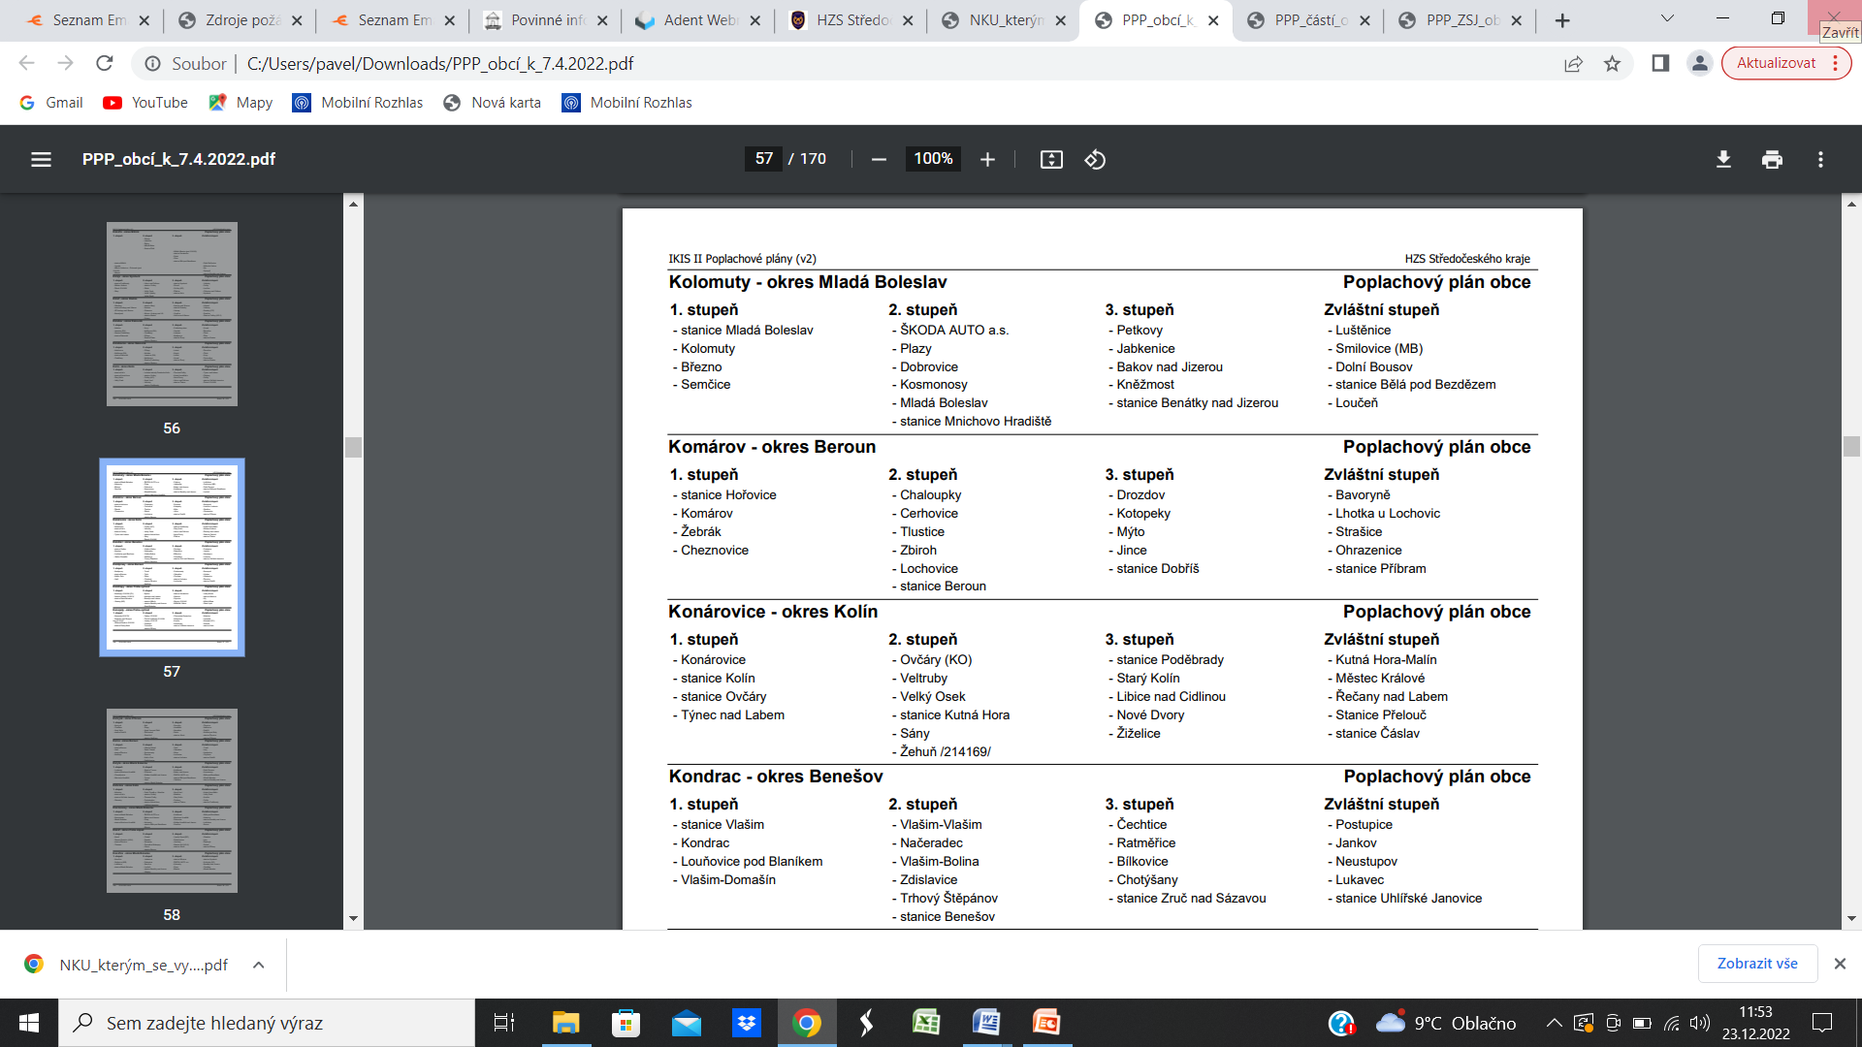

ŘÁD OHLAŠOVNY POŽÁRU

Zastupitelstvo obce Kolomuty se usneslo na svém zasedání dne 21. 12. 2022 vydat „Řád ohlašovny požáru“ v tomto znění:

1. ZÁKLADNÍ USTANOVENÍ
1. Ohlašovna požáru slouží k nahlášení požáru, vyhlášení požárního poplachu Hasičskému záchrannému sboru Středočeského kraje - územní odbor Mladá Boleslav a místní jednotce SDH obce a jejímu vyslání na místo události.
2. Při vzniku požáru je nutno provést přesně a bez časových ztrát všechna potřebná opatření k rychlému zásahu požárních jednotek pro lokalizaci a likvidaci požáru. Tento řád stanovuje povinnosti, které musí plnit ohlašovny požáru vyjmenovaných v „Požárním řádu obce Kolomuty“

2. ZKOUŠENÍ SPOJOVACÍCH A SIGNALIZAČNÍCH PROSTŘEDKŮ
1. Ohlašovna požáru podle potřeby ověřuje správnost činnosti spojovacích a signalizačních prostředků.

3. ČINNOST OHLAŠOVNY POŽÁRU PŘI PŘEVZETÍ A PŘEDÁNÍ ZPRÁVY O POŽÁRU

Ohlašovna požáru je povinna:
1. Převzít zprávu o požáru od ohlašovatele a zaznamenat ji do knihy požárů. Ohlašovatelem může být kterákoliv fyzická nebo právnická osoba.
Příjem hlášení obsahuje:
a) datum a čas hlášení události
b) přesné označení místa, objektu
c) jméno osoby oznamující požár, příp. číslo telefonu, ze kterého je voláno
d) jaká pomoc je žádána – co hoří
e) nejvhodnější příjezdová cesta k požáru

2. Vyrozumět ohlašovnu požáru Hasičského záchranného sboru Středočeského kraje - územní odbor Mladá Boleslav na telefonním čísle 150 / 112

3. Vyrozumět místní JSDH na telefonním čísle 607 740 700 nebo 602 220 890, vyhlásit jí požární poplach a vyslat na místo události

4. Vyrozumět vedení obce
a) starosta obce tel: 602 220 890
b) nebo místostarostu na tel: 606537377

4. VYHLÁŠENÍ POŽÁRNÍHO POPLACHU JEDNOTCE SDH

- Požární poplach jednotce SDH obce se vyhlašuje zavoláním veliteli JSDH obce na
telefonní číslo 607 740 700
2. Jednotka SDH obce po převzetí zprávy o události je povinna vyjet se zařazenou nebo
vyžádanou technikou a s předepsaným počtem příslušníků na místo události.

5. Pravidla pro vyhlášení požárního poplachu v obci včetně náhradního opatření pro případ poruchy spojovacích prostředků nebo požárně bezpečnostních zařízení

Vyhlášení požárního poplachu v obci se provádí :

a) signálem „POŽÁRNÍ POPLACH“, který je vyhlašován přerušovaným tónem sirén po dobu jedné minuty (25 vteřin trvalý tón – 10 vteřin přestávka – 25 vteřin trvalý tón) nebo

b) signálem „POŽÁRNÍ POPLACH“, vyhlašovaným elektronickou sirénou (napodobuje hlas trubky, troubící tón „HO – ŘÍ“, „HO – ŘÍ“) po dobu jedné minuty (je jednoznačný a nezaměnitelný s jinými signály).

c) v případě poruchy technických zařízení pro vyhlášení požárního poplachu se požární poplach v obci vyhlašuje pomocí aplikace MOBILNÍ ROZHLAS Munipolis.
6. SEZNAM DŮLEŽITÝCH TELEFONNÍCH ČÍSEL
Orgán pomoci | Tísňové volání | Telefon
Hasičský záchranný sbor Středočeského kraje - územní odbor | 150 / 112
Policie ČR - okresní | 158
Zdravotnická záchranná služba | 155
Lékařská služba první pomoci | 155
Starosta obce Kolomuty | mobil | 602220890
Starosta obce Kolomuty | byt | 602220890
Starosta obce Kolomuty | zaměstnání | 602220890
Místostarosta obce - Kolomuty | mobil | 606537377

7. DOKLADY A PROSTŘEDKY OHLAŠOVNY POŽÁRU

Každá ohlašovna požáru bude vybavena:
- Řádem ohlašovny požáru, který bude vyvěšen na viditelném místě v ohlašovně
- Platnými požárními poplachovými směrnicemi
- tabulkou s nápisem: „OHLAŠOVNA POŽÁRU“
- knihou hlášení požárů

8. ZÁVĚREČNÁ USTANOVENÍ
1. Aktualizace a doplnění „ŘÁDU OHLAŠOVNY POŽÁRU“:
a) příslušný zaměstnanec obecního úřadu je oprávněn provádět změny týkající se telefonních čísel
b) zastupitelstvo obce schvaluje veškeré změny řádu s výjimkou změn uvedených v bodu a)

2. Telefonní číslo ohlašovny požáru 607740700
3. Tento řád ohlašovny požárů nabývá účinnosti dnem ……………………..

………………………………. ……………………………….
Mgr. Eva Nováková Jindřich Šlechta
místostarosta starosta obce

Příloha . 3 k vyhlášce č.1/2022 požární řád obce

Dislokace JPO | Kategorie JPO | Počet členů | Minimální počet členů v pohotovosti
Kolomuty | V | 9 | 0

Požární technika a věcné prostředky PO | Počet
Cisternový - CAS 16/V3S MB 00-47 | 1
Dopravní – Ford Transit | 1
Plovoucí čerpadlo | 1
Kalové čerpadlo | 1
Stříkačka – PS 12 | 2

